Diwygiedig
Ysgrifennir yr aseiniad yma er mwyn adlewyrchu a gwella iaith y darpar athrawes. Mae’n hanfodol i athrawon weithredu iaith gywir ar bob adeg, er mwyn gwella iaith disgyblion. Pwysig mai i adfyfyrio ar safon iaith, er mwyn gwella darpariaeth a sicrhau cywirdeb iaith. Yn yr aseiniad yma, trafodir yr ysgrifennydd datblygiad ei iaith Gymraeg dros y flwyddyn ddiwethaf, gan nodi’i chryfderau a gwendidau tra gweithredu gwers ieithyddol. Yn ogystal â hyn, bydd yr ysgrifennydd yn trafod effaith safon ei Chymraeg ar y disgyblion.
Prif nod y dasg oedd ehangu geirfa’r disgyblion, gan feddwl am ansoddeiriau i ddisgrifio’r cymeriadau. Yna, roedd angen i’r disgyblion ysgrifennu sgript yn seiliedig ar y gerdd. Wrth ddarllen y gerdd i’r disgyblion, teimlaf fy mod i’n siarad yn glir ac yn eglur, gan roi pwyslais ar eiriau priodol. Ceisiais greu perfformiad bywiog a llawn personoliaeth er mwyn cipio dychymyg y disgyblion. Pwysleisia Zhang (2014) bod brwdfrydedd athro yn tanio chwilfrydedd disgyblion, ac yn cychwyn eu cymhelliad i ddysgu sydd yn arwain tuag at welliant mewn gwerthusiad athro, agwedd cadarnhaol tuag at athrawon, gwell perfformiad disgyblion a gwelliant mewn ymddygiad dosbarth. Yn ychwanegol i’m frwdfrydedd, gadawais seibiant ar wahanol lefydd er mwyn rhoi pwyslais ar ddarnau priodol. Wrth wneud hon, maent yn rhoi mwy o bwyslais ar y darnau pwysig ac yn rhoi amser i fyfyrio er mwyn eu gwneud yn fwy cofiadwy. Cytuna Presents (2012) gan nodi wrth arafu iaith lafar a defnyddio seibiant yn dda, mae’n rhoi llawer mwy pŵer a phwyslais i’r geiriau.
Yn fy marn i, mae angen gwella fy nghwestiynu i’r disgyblion. Mae cwestiynu yn ffordd o ehangu dealltwriaeth y disgyblion, yn ogystal ag asesu ar gyfer dysgu i’r athro/awes. Darganfyddir trwy gwestiynu beth mae’r disgyblion yn gwybod yn barod, ac yna darganfod y bylchau mewn dealltwriaeth a sgaffaldio’r datblygiad o’u dealltwriaeth. Bydd hon yn galluogi cau'r bwlch rhwng beth maent yn gwybod yn barod, a beth maent yn dymuno dysgu (Hall, 2016). Bydd defnyddio’r dull yma yn gwella nid dim ond fy safon iaith, ond hefyd fy addysgeg a fydd yn cael effaith cadarnhaol ar safon iaith disgyblion. Mae cwestiynu yn caniatáu mwyhau geirda disgyblion, ac yn eu cefnogi a sbarduno gyda’u hatebion unigol (Darn et al, dim dyddiad). Roedd gan y dasg yma nifer o gwestiynau yn y gerdd ynglŷn â’r digwyddiadau, felly roedd yna lawer o gyfleoedd i’r disgyblion i ateb a datblygu eu hiaith lafar.
Er mwyn cael disgyblion sy’n gallu defnyddio lefel meddwl uwch, byddaf yn defnyddio Tacsenomeg Bloom. Mae dull Tacsenomeg Bloom yn galluogi cwestiynu’n effeithiol, sydd yna’n cael effaith cadarnhaol a’r sgiliau meddwl y disgyblion, a hefyd sgiliau llafar wrth iddynt ymateb. Mae’r dull yn cael eu cynnal o chwe gwahanol lefelau sef gwybodaeth, dealltwriaeth, cymhwysiad, dadansoddiad, synthesis a gwethusiad (Teacher Vision, 2007). Dymunaf wrth gyflwyno'r ffordd wahanol yma o feddwl, bydd yna mwy o gyfle i ddisgyblion meddwl a defnyddio geirfa newydd.
Awgryma Donaldson (2015) i ysgrifennu am bwrpas, cytuna Llywodraeth Cymru (2017) gan ychwanegu bod angen hybu gwahanol fathau o ysgrifennu er mwyn taro bwriad y plentyn, gan gynnwys defnydd iaith y pwnc. Gan gyfuno sawl gweithgaredd o fewn un cyd-destun, maent yn rhoi mwy o bwrpas i’r disgyblion, yn hytrach na thasg unigol. Rhoddais gymorth i’r disgyblion ar ddechrau’r dasg wrth feddwl am amryw o ansoddeiriau ar gyfer pob cymeriad. Roedd yna gyfle i’r disgyblion i drafod eu barn fel dosbarth o ansoddeiriau addas, a hefyd i drafod y posibilrwydd o beth ddigwyddodd i Lulu. Pwrpas y gweithgareddau yma oedd ymestyn sgiliau ysgrifennu'r disgyblion.
O ran fy iaith, maent yn darged i osgoi defnyddio termau fel ‘feindio mas’ ac yn lle defnyddio’r gair ‘darganfod’. Mae hwn yn briodol hefyd pan ddywedais ‘pwyntio mas’, yn hytrach na defnyddio ‘ydych chi’n gallu dangos?’. Mae defnyddio geirfa gywir yn hanfodol er mwyn hybu geirfa gywir y disgyblion, cyn ysgrifennu, mae disgyblion yn datblygu eu hiaith trwy wrando a siarad. Wrth glywed geiriau anghywir, maent yn gallu effeithio safon iaith ac ysgrifennu disgyblion. Dywed Wilson (2011) “Os gall plentyn ei dweud, gellir ei ysgrifennu”. Awgryma Wilson (2011) defnyddio ‘llais ysgrifennu’ yn hytrach nag iaith lafar ddyddiol er mwyn ysgogi lefelau uchel ysgrifennu disgyblion. Cytunir hefyd gyda defnyddio ansoddeiriau er mwyn gwella ysgrifennu disgyblion, sydd yn cyd-fynd gyda’r dasg yma. Cytuna the Communication Trust (2012) bod iaith lafar yn arwain tuag at y gallu i ysgrifennu a darllen. Felly, gan brosesi synau lleferydd maent yn arwain at y gallu i ddarllen ac ysgrifennu. Mae hon yn dangos pwysigrwydd cywirdeb iaith yr athro, gan fod ein llafar yn cael eu hadlewyrchu ar y disgyblion, sydd yn gallu effeithio eu gallu ar lafar, darllen ac ysgrifennu.
Achos hwn, defnyddiaf y Fframwaith cymwyseddau iaith Gymraeg ymarferwyr addysg. Mae’r fframwaith yma yn caniatáu dysgwyr i lefelu eu hun ar safon eu Cymraeg, ac yna’n gallu gweithio tuag at wella a symud ymlaen i’r lefel dilynol. Beirniadaf fy hun ar lefel canolradd sef W4 o ran fy sgiliau llafar. Mae gen i’r sgiliau er mwyn “cynnal a chyfrannu at sgwrs am bynciau cyfarwydd” (Llywodraeth Cymru, 2019) gan drafod a chyflwyno’r dasg yn y clip fideo. Gellir defnyddio brawddegau syml ac weithiau cymhleth er mwyn drosglwyddo gwybodaeth. Dangosais esiamplau o hwn gan drafod y gerdd a thrafod gwaith y disgyblion. Er mwyn symud ymlaen tuag at y lefel nesaf, mae angen i mi sicrhau gwell cywirdeb wrth siarad ar lafar a “defnyddio ystod o gystrawennau”. Teimlaf fy mod yn adnabod gwallau cyffredin, ond nid wyf yn hyderus i adnabod pob gwall.
Er mwyn gwella’r ddarpariaeth ac iaith, dylid wedi trafod a dehongli’r gerdd mewn mwy dyfnder, a hefyd dangos y cyflwyniad i’r dasg ysgrifennu yn y clip fideo. Dangosais berfformiadau'r disgyblion heb unrhyw fewnbwn ieithyddol. Wrth wylio clip fideo yma yn ôl, gellir gweld ni ddangosais digon o arweiniant ar y dasg, ac esboniad o beth i’w gwneud. Mae hwn yn her wrth asesu a barnu fy iaith yn y sefyllfa yma.
Cofiaf yn ystod y dasg yma, roedd llawer o Saesneg yn cael eu trafod rhwng y disgyblion. Ceisiais ddigalonni defnydd y Saesneg gan geisio hybu trafodaeth yn y Gymraeg, ond roedd angen cymryd mewn i ystyriaeth os nad oedd y disgybl yn ymwybodol o’r gair Cymraeg. Yna roeddwn yn annog y disgybl i chwilio trwy eiriadur er mwyn cyfieithu, mae hon yn rhoi'r sgiliau defnyddiol er mwyn bod yn ddysgwyr annibynnol. Cytuna Donaldson (2015) gyda hwn gan nodi bod angen hybu “unigolion iach hyderus sydd â’r sgiliau a’r wybodaeth sydd eu hangen i ddelio â’u bywyd pob dydd mor annibynnol ag y gallant.”
Yn ystod y darn, gwelaf fy mod yn cam-ddefnyddio’r geiriau hwn a hon. Mae hwn yn darged i mi wella fy iaith. Mae’r geiriau ‘hwn’ a ‘hon’ yn caniatáu i ni drafod rhywbeth, heb ei enwi. Ond ‘hwn’ ar gyfer gwrthrych gwrywaidd ac yna ‘hon’ ar gyfer gwrthrych benywaidd. Noda Parallel (dim dyddiad) os nad ydym yn gwybod pa genedl yw’r gwrthrych, yna defnyddio ‘hwn’.
Teimlaf fod angen i mi wella ac ehangu fy ngeirfa Cymraeg er mwyn bod yn hyderus gyda’r defnydd ac i’w ynganu’r gair yn gywir. Bydd hwn yn codi fy hyder gan gyflwyno tasgau. Bwriadaf wneud hwn trwy ddarllen, ac ymchwilio ystyr geiriau. Esbonia Cooke (2014) bod angen rhoi sylw ar eiriau yn gynnar iawn, neu rydym mewn peryg o’i golli. Nodir bod gwella geirfa yn weithgaredd gydol oes, sydd yn dibynnu ar arfer dda ac ymarfer synhwyrol. Mae sgwrsio yn ffordd dda o wella iaith, dymunaf siarad Cymraeg gyda phobl eraill pryd bynnag maent yn bosib. Wrth wneud hwn, rydym yn helpu cofio geiriau yn well ac yn datblygu geirfa.
Mae’n bwysig iawn i gywiro iaith disgyblion er mwyn iddynt wella eu hiaith. Sylweddolais mewn un darn, defnyddiodd plentyn ‘rydw i’ yn hytrach na ‘dydw i’. Mae angen ymwybyddiaeth a dealltwriaeth dda gan yr athro er mwyn cywiro plant er mwyn sicrhau cywirdeb. Heb gael eu cywiro, ni fydd y plentyn yn gallu datblygu a gwella eu hiaith.
I grynhoi, defnyddir sawl ffordd er mwyn gwella safon a chywirdeb iaith, ac o ganlyniad, yn gwella safon iaith y disgyblion. Trafodir defnydd o ddull Tacsonomeg Bloom, gan hybu sgiliau iaith trwy gwestiynu effeithiol. Darganfyddir pwyntiau gwella'r ysgrifennydd o ran safon ei iaith, gan gymharu gyda’r Fframwaith Cymhwysedd Iaith Gymraeg Ymarferwyr Addysg.
Linc fideo: https://youtu.be/Ajmjge8175A

Rhestr cyfeirnodi
E, Cooke (2014) Word up: how to improve and enlarge your vocabulary. Ar gael yn: https://www.theguardian.com/lifeandstyle/2014/sep/12/how-improve-enlarge-vocabulary-english-memory [mynediad: 11/5/2020]
G, Donaldson (2015) Dyfodol Llwyddiannus. Ar gael yn: file:///C:/Users/Kirst/Downloads/Cym%20-%20Successful%20Futures%20-%20Donaldson%20report%20Feb%202015.pdf [mynediad: 15/5/2020]
G, Hall (2018) The Importance of Questioning. Ar gael yn: https://garyhall.org.uk/importance-of-questioning.html [mynediad: 9/5/2020]
Llywodraeth Cymru (2017) Languages, Literacy and Communication AoLE: Submission to Curriculum & Assessment Group. Ar gael yn: https://gov.wales/sites/default/files/publications/2018-07/languages-literacy-and-communication-aole-december-2017.pdf [mynediad: 15/5/2020]
Llywodraeth Cymru (2019) Fframwaith cymwyseddau iaith Gymraeg ymarferwyr addysg. Ar gael yn: https://llyw.cymru/sites/default/files/publications/2019-06/fframwaith-cymwyseddau-iaith-gymraeg-ymarferwyr-addysg.pdf [mynediad: 11/5/2020]
P, Presents (2012) The Power Of The Pause. Ar gael yn: https://philpresents.wordpress.com/2012/04/03/the-power-of-the-pause/ [mynediad: 15/5/2020]
Parallel (dim dyddiad) Ask Dr Gramadeg: Hwn, Hon, Hwnna, Honno, Y Rhain, Y Rheina & Rheiny. Ar gael yn: https://parallel.cymru/ask-dr-gramadeg-hwn-hon-hwnna-honno-y-rhain-y-rheina-rheiny/?lang=en [mynediad: 11/5/2020]
Q, Zhang (2014) Teaching with Enthusiasm: Engaging Students, Sparking Curiosity, and Jumpstarting Motivation. Ar gael yn: https://www.natcom.org/communication-currents/instructors-corner-3-teaching-enthusiasm-engaging-students-sparking-curiosity [mynediad: 15/5/2020]
R, Wilson (2011) Ros Wilson Discusses Big Writing. Ar gael yn: https://www.youtube.com/watch?v=MWDdpn6vQ8s [mynediad: 10/5/2020]
Teacher Vision (2007) Levels of Questions in Bloom's Taxonomy. Ar gael yn: https://www.teachervision.com/teaching-strategies/levels-questions-blooms-taxonomy [mynediad: 11/5/2020]

Cynllun Gwers 1
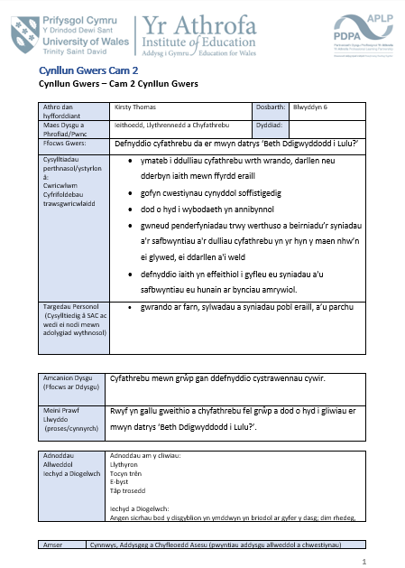
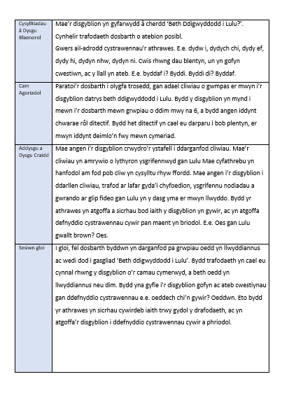

Cynllun Gwers 2


